1a,b,c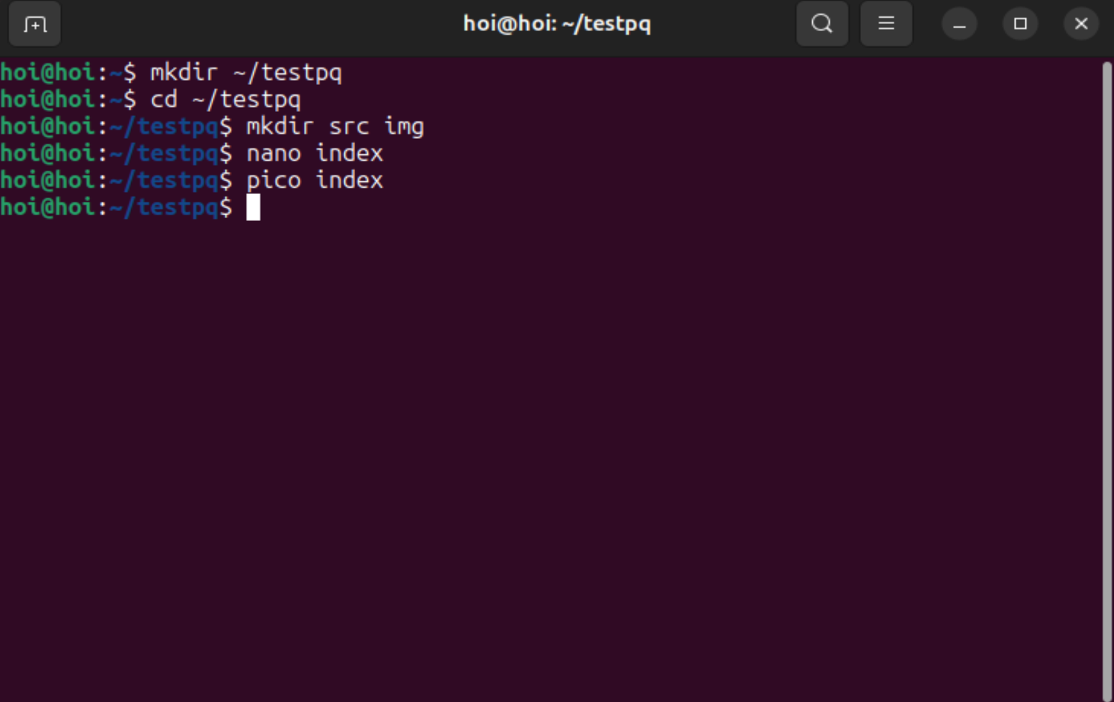
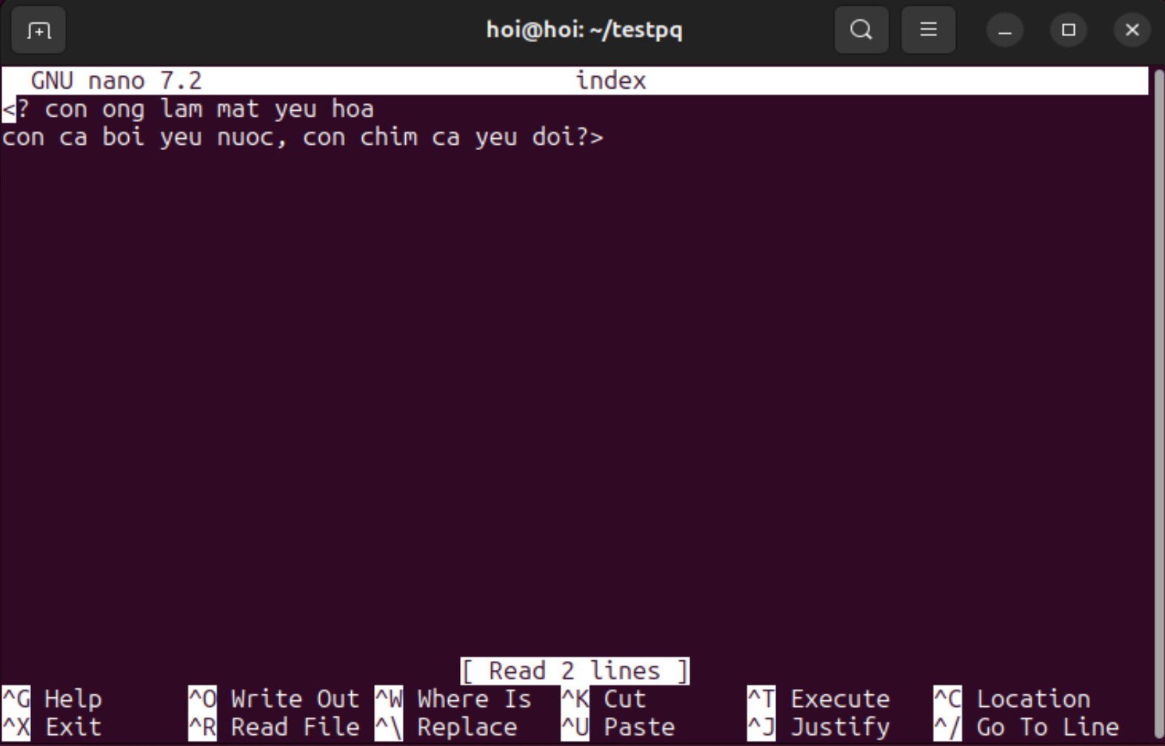
1d
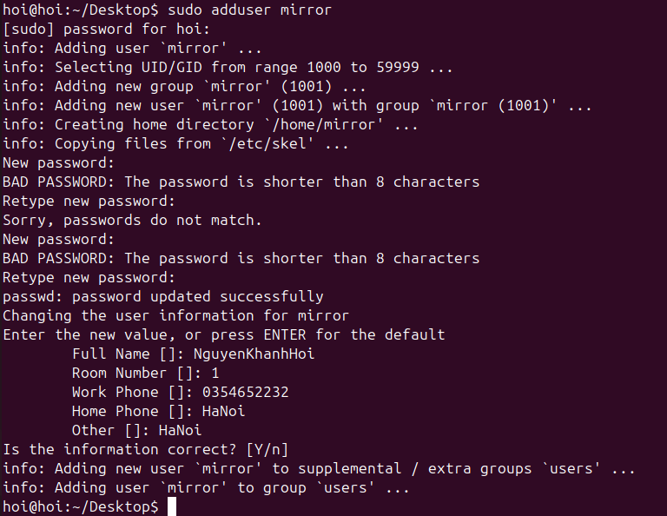
Mối quan hệ giữa ubuntu và mirror
- Là hai tài khoản người dùng độc lập.
- Không có quan hệ gì đặc biệt khi bạn thêm chúng vào group.
1e
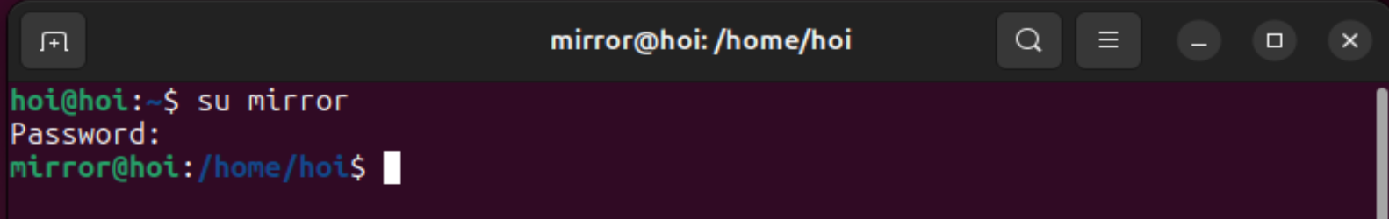

2.a
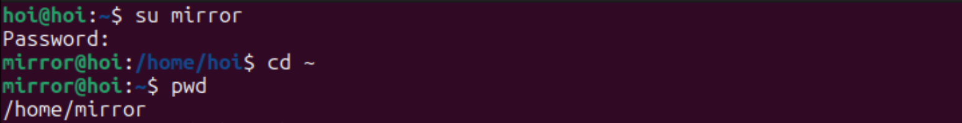
2b
2c
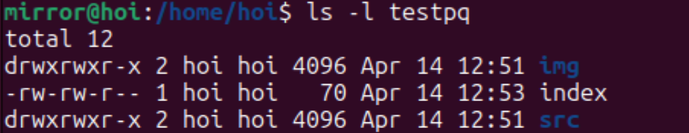
2d mirror có chuyển được vào bên trong testpq bằng lệnh cd được
2e mirror không xem được danh sách các file, thư mục con trong testpq. Điều này quyết định bởi thuộc tính (r) read.
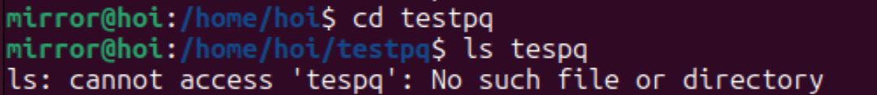
2f không tạo được. Điều này quyết định bởi thuộc tính write (r).
2g
2h

3a,b,c,d
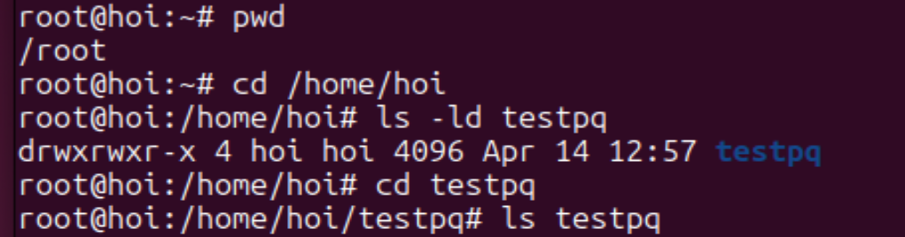

3e root có xem được danh sách các file, thư mục con trong testpq
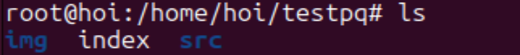
3f
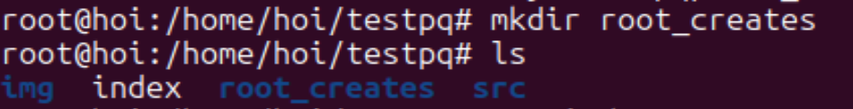
3g
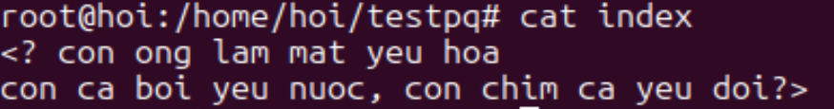
3h
root có xóa được thư mục testpq.

4.
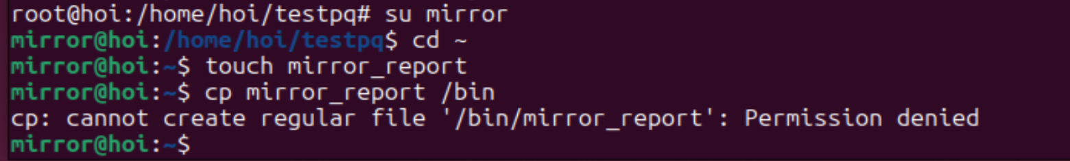
Copy không được vì:
- /bin là thư mục hệ thống — chứa các chương trình thực thi cơ bản (như ls, cp, bash,…)
- Thư mục /bin thuộc quyền sở hữu của root
- Chỉ root hoặc người có quyền sudo mới có thể ghi vào /bin

5.
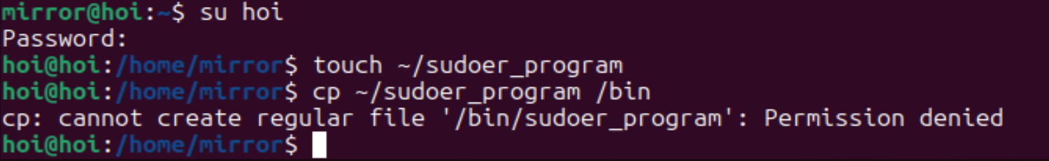

Không copy được nếu không dùng sudo
- Vì /bin là thư mục hệ thống, thuộc quyền sở hữu của root
- Người dùng thường không có quyền ghi vào /bin
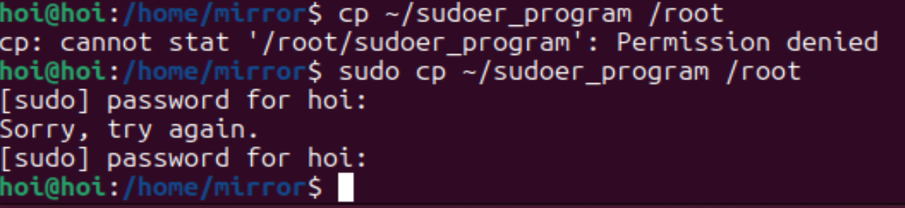
Để Copy file sudoer_program vào thư mục /root thì em phải dùng quyền sudo như trên.

6.
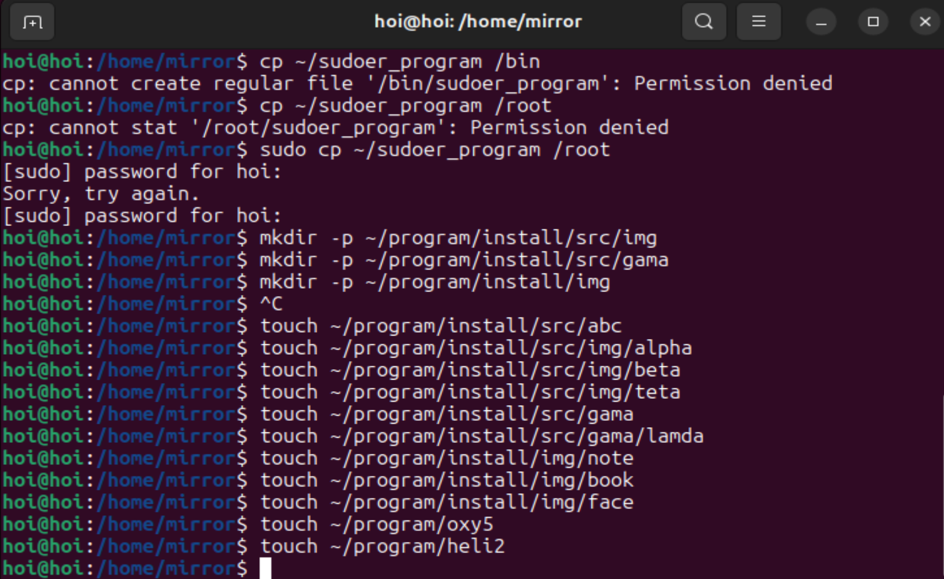

File/Thư mục tuyệt đối | Đường dẫn tương đối từ install
~/program/install/src/abc | src/abc
~/program/install/src/img/alpha | src/img/alpha
~/program/install/src/img/beta | src/img/beta
~/program/install/src/img/teta | src/img/teta
~/program/install/src/gamma | src/gamma
~/program/install/src/gamma/lamda | src/gamma/lamda
~/program/install/img/note | img/note
~/program/install/img/book | img/book
~/program/install/img/face | img/face
~/program/oxy5 | ../oxy5
~/program/heli2 | ../heli2

7. cần thêm quyền sudo trước các câu code
Ví dụ:
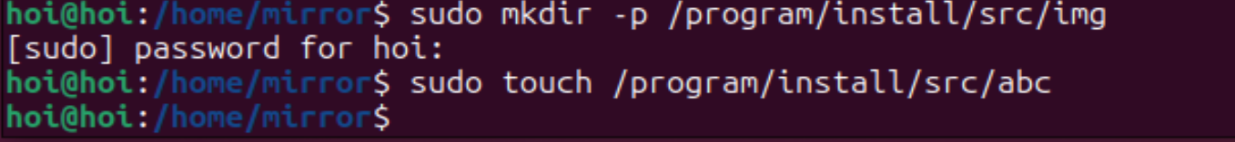
File/Thư mục tuyệt đối | Đường dẫn tương đối từ /program/install
/program/install/src/abc | src/abc
/program/install/src/img/alpha | src/img/alpha
/program/install/src/img/beta | src/img/beta
/program/install/src/img/teta | src/img/teta
/program/install/src/gamma | src/gamma
/program/install/src/gamma/lamda | src/gamma/lamda
/program/install/img/note | img/note
/program/install/img/book | img/book
/program/install/img/face | img/face
/program/oxy5 | ../oxy5
/program/heli2 | ../heli2

